Especificación de software Etapa de Evaluación 1

Proyecto: Compralo e-commerce
Revisión [99.99]

 |  | Febrero

Ficha del documento

Fecha | Revisión | Autor | Verificado dep. calidad.
3/02/2026 | 1.0 | Jhoan Camilo Suárez Mora | Jhoan Camilo Suárez Mora

Documento validado por las partes en fecha: [Fecha]

Por el cliente | Por la empresa suministradora
Fdo. D./ Dña [Nombre] | Fdo. D./Dña [Nombre]

Contenido
Ficha del documento 3
Contenido 4
1 Introducción 6
1.1 Propósito 6
1.2 Alcance 6
1.3 Personal involucrado 6
1.4 Definiciones, acrónimos y abreviaturas 6
1.5 Referencias 6
1.6 Resumen 6
2 Descripción general 7
2.1 Perspectiva del producto 7
2.2 Funcionalidad del producto 7
2.3 Características de los usuarios 7
2.4 Restricciones 7
2.5 Suposiciones y dependencias 7
2.6 Evolución previsible del sistema 7
3 Requisitos específicos 7
3.1 Requisitos comunes de los interfaces 8
3.1.1 Interfaces de usuario 8
3.1.2 Interfaces de hardware 8
3.1.3 Interfaces de software 8
3.1.4 Interfaces de comunicación 8
3.2 Requisitos funcionales 8
3.2.1 Requisito funcional 1 9
3.2.2 Requisito funcional 2 9
3.2.3 Requisito funcional 3 9
3.2.4 Requisito funcional n 9
3.3 Requisitos no funcionales 9
3.3.1 Requisitos de rendimiento 9
3.3.2 Seguridad 9
3.3.3 Fiabilidad 9
3.3.4 Disponibilidad 9
3.3.5 Mantenibilidad 10
3.3.6 Portabilidad 10
3.4 Otros requisitos 10
4 Apéndices 10
5 Gestión de pruebas 10
5.1 Pruebas realizadas a la base de datos 10
5.1 Pruebas de Interfaz de usuario 11

Introducción

Este documento es la Especificación de Requisitos de Software (SRS) de la aplicación Compralo e-commerce en adelante denominado: Compralo. Componente de la plataforma Revital . Proporciona una vista general del producto, objetivo, alcance, definiciones, referencias, descripción general, requisitos específicos (funcionales y no funcionales) y gestión de pruebas.

Propósito
Este documento define de forma completa y verificable los requisitos funcionales y no funcionales de Compralo.
El propósito del documento es:
- Servir como contrato técnico para el diseño, implementación y pruebas de Compralo.
- Definir de forma completa y verificable los requisitos funcionales y no funcionales de Compralo.
- Permitir la trazabilidad entre requisitos (RF/RNF), diseño, código y casos de prueba.
- Facilitar la validación y aceptación del producto por instancia.

La Audiencia prevista es el equipo de desarrollo, aseguramiento de calidad y stakeholders técnicos con capacidad de validar el cumplimiento de los requisitos de Compralo e-commerce.

Alcance
Nombre del producto: Compralo e-commerce

Descripción breve: Compralo e-commerce es una aplicación de comercio electrónico dentro del ecosistema Synkro que, con features como la taxonomía de 3 niveles (Categoría, Línea, Sub-linea) y el sistema de puntos canjeables y descuentos personalizables, brinda una experiencia única al tanto al usuario como al dueño de negocio virtual.
La aplicación es desplegada una vez por cada cliente SaaS. Cada instancia es independiente: base de datos PostgreSQL propia, backend FastAPI y frontend Next.js v15 dedicados, configuración y dominio propios.

Dentro del alcance de este SRS:
- Requisitos funcionales y no funcionales del backend (FastAPI, Python 3.13+, PostgreSQL por instancia).
- Requisitos funcionales y no funcionales del frontend (Next.js 16, React 19, TypeScript).
- Esquema y uso de la base de datos por instancia (db_synkro.sql, funciones almacenadas, triggers, vistas).
- Integraciones con sistemas externos utilizadas por synkro_ecommerce (Wompi, Resend, Cloudinary opcional).

Fuera del alcance de este SRS:
- Requisitos de synkro_panel (gestión SaaS, instancias, planes, facturación).
- Detalle de la infraestructura de despliegue (VPS, servidor propio, PaaS como Railway/Vercel, etc.) y procedimientos de operación.
- Herramientas de desarrollo, CI/CD y configuración de entornos de desarrollo.

Personal involucrado

Nombre | Rol | Categoría profesional | Responsabilidades | Información de contacto | Aprobación
Jhoan Camilo Suárez Moora | Documentador y Gerente de ventas | Tecnólogo en análisis y desarrollo de software | Las correspondientes a su rol | 3188477656 | Aprobado
Kevin Daniel Bermúdez Calderón | Fullstack Developer | Tecnólogo en análisis y desarrollo de software | Las correspondientes a su rol | 3153083728 | Aprobado
Alejandro Hernández Lara | DBO y DBA | Tecnólogo en análisis y desarrollo de software | Las correspondientes a su rol | 3115237212 | Aprobado

Definiciones, acrónimos y abreviaturas
Término | Definición
API | Application Programming Interface. Endpoints REST expuestos por el backend FastAPI.
BD | Base de datos.
JWT | JSON Web Token. Mecanismo de autenticación utilizado en el backend.
ORM | Object-Relational Mapping (SQLAlchemy en este proyecto).
RF | Requisito Funcional. Identificador numérico (ej.: RF-01).
RNF | Requisito No Funcional. Identificador numérico (ej.: RNF-01).
SRS | Software Requirements Specification. Este documento.
session_id | Identificador UUID v4 que identifica el carrito de un usuario anónimo; persistido en el cliente.

Referencias
Referencia | Titulo | Ruta | Fecha | Autor
IEEE 830-1998 | IEEE Recommended Practice for Software Requirements Specifications | — | 1998 | IEEE
[SRS Synkro] | SRS de la plataforma Synkro | docs/SRS_SYNKRO_IEEE830.md | [FECHA] | Proyecto Synkro
Análisis de requerimientos | Documento de análisis y evaluación de requerimientos del software |  | 20 de Abril del 2025 | Proyecto Synkro
[Arquitectura] | Arquitectura e integraciones | docs/SYNKRO_ARQUITECTURA_Y_INTEGRACIONES.md | — | Proyecto Synkro
[DB docs] | Documentación del esquema y funciones | synkro_ecommerce/db/docs/ | — | Proyecto Synkro
Listado de requerimientos | Excel que indica los requerimientos del sistema separados por modulo, funcionalidad y cumplimiento. | --- | --- | Proyecto Synkro

Resumen
Descripción del contenido del resto del documento: La Sección 2 describe la perspectiva del producto, funcionalidad, características de los usuarios, restricciones, supuestos, dependencias y evolución previsible. La Sección 3 detalla los requisitos comunes de interfaces (usuario, hardware, software, comunicación), los requisitos funcionales (RF-01 a RF-32), los requisitos no funcionales (rendimiento, seguridad, fiabilidad, disponibilidad, mantenibilidad, portabilidad) y otros requisitos. La Sección 4 contiene apéndices. La Sección 5 describe la gestión de pruebas (pruebas de base de datos, interfaz de usuario y seguridad).

Organización del documento: Los requisitos se numeran de forma única (RF-01, RF-02, …; RNF-01, RNF-02, …) para permitir trazabilidad con diseño, código y casos de prueba.

Descripción general

Perspectiva del producto
Compralo es parte de un sistema mayor (la plataforma Synkro). Es el componente de e-commerce desplegado una vez por cada cliente SaaS; synkro_panel es el sistema central que gestiona instancias, planes y facturación. A continuación, se describe el producto y sus conexiones.

Compralo es un sistema autocontenido por instancia: backend (FastAPI), frontend (Next.js 15) y base de datos PostgreSQL. No comparte datos ni procesos con otras instancias ni con synkro_panel. La configuración se realiza mediante variables de entorno y credenciales por instancia.

Relación con sistemas externos
Sistema externo | Propósito | Tipo de integración
Wompi | Procesamiento de pagos (tarjetas). | API REST + Webhooks (firma HMAC).
Resend | Envío de emails transaccionales. | API REST.
Cloudinary | Almacenamiento y transformación de imágenes de productos. | API REST (opcional).

Componentes internos
- Backend: app/core, app/routers, app/services, app/schemas, app/middlewares, app/templates/emails.
- Frontend: app/(auth), app/(shop), app/(dashboard)/admin, components/, services/, hooks/, stores/.
- Base de datos: db_synkro.sql, Functions/, triggers/, views/.

Funcionalidad del producto
Resumen de las funcionalidades principales que el producto debe realizar, sin entrar en detalle. El detalle verificable está en la Sección 3 (Requisitos específicos). Las funcionalidades están organizadas para que el cliente o cualquier interlocutor pueda entenderlas.

Módulo | Descripción breve
Autenticación y autorización | Registro, login, JWT (access/refresh), roles (Admin, Employee, Customer), recuperación de contraseña, logout.
Catálogo de productos | CRUD productos, filtros, búsqueda, categorías/líneas/sublíneas, marcas, proveedores, imágenes.
Carrito | Carrito anónimo (session_id) y autenticado, migración anónimo→usuario, totales, validación de stock.
Órdenes | Creación desde carrito, estados, direcciones, historial por usuario, órdenes de compra a proveedores.
Pagos | Integración Wompi (tokenización, payment sources, transacciones, webhooks).
Inventario | Stock por producto, movimientos de inventario (entradas, salidas, ajustes).
Descuentos y puntos | Descuentos por producto/categoría/usuario, cupones, puntos acumulables, canjes.
Usuarios y direcciones | CRUD usuarios, perfiles, roles, direcciones de envío.
Favoritos | Alta/baja y listado de productos favoritos por usuario.
Emails | Envío transaccional (Resend): confirmación registro, órdenes, recuperación contraseña.
CMS | Gestión de contenido (si aplica).
Comentarios | Comentarios sobre productos (si aplica).
Dashboard y analytics | KPIs, estadísticas de ventas, analytics para administradores.

Características de los usuarios
Tipo de usuario | Formación | Habilidades | Actividades
Administrador | Conocimientos básicos de e-commerce y gestión de inventario. | Uso de interfaces web administrativas. | Gestión completa de la tienda: productos, órdenes, usuarios, analytics. Rol: Admin (id_rol: 1).
Empleado | Conocimientos básicos de gestión de productos y órdenes. | Uso básico de interfaces administrativas. | Gestión de productos y órdenes bajo supervisión. Rol: Employee (id_rol: 2).
Cliente | Conocimientos básicos de navegación web y compras online. | Navegación web, uso de carrito y checkout. | Navegación, carrito, checkout, perfil, historial de órdenes. Rol: Customer (id_rol: 3).
Usuario anónimo | Navegación web. | Navegación web. | Navegación y carrito sin cuenta; identificado por session_id.

Restricciones
Técnicas: Stack fijo (FastAPI, Python 3.13+, Next.js 15, React 19, PostgreSQL 15+). Autenticación JWT y hash Argon2. Integraciones Wompi y Resend según diseño actual.

Legales: Cumplimiento GDPR (cookies, datos personales). PCI-DSS vía Wompi (no almacenar datos de tarjetas).

Operativas: Una BD PostgreSQL por instancia; configuración por variables de entorno; despliegue independiente por instancia.

Suposiciones y dependencias
Supuestos: Los usuarios finales usan navegadores modernos con JavaScript; Wompi y Resend están disponibles; la instancia dispone de recursos suficientes según su uso; el sistema operativo y el hardware requerido están disponibles para el despliegue.

Dependencias: PostgreSQL 15+, Python 3.13+, Node.js 18+; APIs de Wompi y Resend; opcionalmente Cloudinary. Bibliotecas: FastAPI, SQLAlchemy, Pydantic, python-jose, pwdlib (Argon2), Next.js, React, TanStack React Query, Zustand, Axios. Si alguna dependencia (p. ej. versión de API de Wompi) cambia, la SRS y el diseño deben revisarse.

Evolución previsible del sistema
- Checkout completo: Flujo de checkout end-to-end con confirmación de pago y estados de orden del lado del usuario.
- Dashboard de analytics avanzado: Más métricas, gráficos y exportación de reportes.
- Notificaciones en tiempo real: WebSockets o Server-Sent Events para actualizaciones de estado de órdenes y stock.
- Sistema de reviews y comentarios: Valoraciones y comentarios de productos por clientes.
- CMS: Gestión de contenido (páginas estáticas, banners) si se requiere.
- Órdenes de compra a proveedores: Módulo de compras para administradores.
- Integración con más pasarelas de pago: Soporte opcional para otras pasarelas además de Wompi.
- App móvil o PWA: Experiencia móvil nativa o Progressive Web App.

Requisitos específicos

Requisitos comunes de los interfaces

Interfaces de usuario
- Estilo: Interfaz web responsive con diseño coherente (Tailwind CSS, shadcn/ui). Modo claro/oscuro.
- Tienda (público): Catálogo de productos, filtros, búsqueda, carrito, checkout, perfil de usuario, favoritos, historial de órdenes. Navegación intuitiva y mensajes de error comprensibles.
- Dashboard administrativo: Gestión de productos, categorías/líneas/sublíneas, marcas, proveedores, órdenes, inventario, descuentos, puntos, usuarios, direcciones. Tablas con paginación, formularios con validación en cliente y servidor.
- Autenticación: Pantallas de login, registro, recuperación y restablecimiento de contraseña. Mensajes claros ante credenciales inválidas o token expirado.
- Estados de carga y error: Indicadores de carga y mensajes de error ante fallos de red o respuestas 4xx/5xx.

Interfaces de hardware
No se especifican requisitos de hardware propios del producto. El sistema se ejecuta en servidores estándar (VPS, PaaS) con PostgreSQL, Python y Node.js. La configuración de hardware queda fuera del alcance de este SRS.

Interfaces de software
Producto software | Propósito del interfaz | Definición del interfaz
Wompi API | Procesamiento de pagos (tokenización, payment sources, transacciones). | API REST; autenticación por API key; webhooks con firma HMAC. Payload JSON según documentación Wompi.
Resend API | Envío de emails transaccionales. | API REST; autenticación por API key. Contenido HTML (templates Jinja2) y destinatario.
Cloudinary API (opcional) | Almacenamiento y transformación de imágenes de productos. | API REST; subida y transformación de imágenes; URLs de recurso.
PostgreSQL | Persistencia de datos por instancia. | Conexión vía SQLAlchemy (ORM); esquema en db_synkro.sql; funciones almacenadas, triggers, vistas.

Interfaces de comunicación
- API REST (backend): Endpoints JSON sobre HTTPS. Autenticación mediante JWT en header (Bearer). CORS configurado según origen del frontend.
- Webhooks: Recepción de webhooks de Wompi (firma HMAC); verificación de firma antes de procesar; respuesta 200 para confirmar recepción; idempotencia ante reintentos.
- Cliente HTTP: El backend utiliza cliente HTTP (requests o similar) para llamadas a Wompi, Resend y Cloudinary. Timeouts y reintentos según política del proyecto.

Requisitos funcionales

RF-01 — Registro de usuarios
Atributo | Valor
Número de requisito | RF-01
Nombre de requisito | Registro de usuarios
Tipo | Requisito
Fuente del requisito | SRS Synkro, stakeholders
Prioridad del requisito | Alta/Esencial

Descripción RF-01:
Atributo | Descripción
Entrada | Email, contraseña, datos de perfil (nombre, apellido, etc.) según esquema de registro.
Proceso | Validación de datos (Pydantic); comprobación de email no duplicado; hash de contraseña (Argon2); persistencia en BD; envío de email de confirmación (Resend) si aplica.
Salida | Usuario creado; código HTTP 201; cuerpo con datos del usuario (sin contraseña) o mensaje de error verificable.

RF-02 — Inicio de sesión (login)
Atributo | Descripción
Entrada | Email y contraseña.
Proceso | Validación de credenciales; verificación de contraseña con Argon2; generación de access token y refresh token (JWT); actualización de último acceso si aplica.
Salida | Access token, refresh token, tipo de token, tiempo de expiración; código 200; o 401 si credenciales inválidas.
Prioridad | Alta.

RF-03 — Refresh de token
Atributo | Descripción
Entrada | Refresh token válido (cuerpo o header).
Proceso | Verificación de firma y expiración del refresh token; generación de nuevo access token (y opcionalmente refresh token).
Salida | Nuevo access token (y refresh si aplica); 200; o 401 si token inválido o expirado.
Prioridad | Alta.

RF-04 — Recuperación de contraseña
Atributo | Descripción
Entrada | Email del usuario.
Proceso | Búsqueda de usuario por email; generación de token de restablecimiento (limitado en tiempo); envío de email con enlace (Resend).
Salida | Confirmación de envío de email (sin revelar si el email existe); 200.
Prioridad | Media.

RF-05 — Restablecimiento de contraseña
Atributo | Descripción
Entrada | Token de restablecimiento y nueva contraseña.
Proceso | Validación del token; actualización del hash de contraseña en BD; invalidación del token.
Salida | Confirmación de cambio; 200; o 400/401 si token inválido o expirado.
Prioridad | Media.

RF-06 — Obtención de usuario actual (me)
Atributo | Descripción
Entrada | Access token JWT válido en header.
Proceso | Decodificación y validación del token; lectura de usuario en BD.
Salida | Datos del usuario (id, email, rol, perfil) sin datos sensibles; 200; o 401 si no autenticado.
Prioridad | Alta.

RF-07 — Cierre de sesión (logout)
Atributo | Descripción
Entrada | Access token (para invalidación si existe blacklist).
Proceso | Invalidación del token en el cliente; opcionalmente registro en blacklist en servidor.
Salida | Confirmación; 200.
Prioridad | Media.

RF-08 — CRUD de productos
Atributo | Descripción
Entrada | Creación/actualización: datos del producto según schema (nombre, precio, stock, categoría, marca, etc.). Eliminación: id de producto. Lectura: id o parámetros de listado/filtro.
Proceso | Validación Pydantic; permisos (Admin/Employee para escritura); persistencia o borrado en BD; para listado, aplicación de filtros y paginación.
Salida | Producto(s) con código 200/201; o 404/400/403 según caso.
Prioridad | Alta.
RF-09 — Filtros y búsqueda de productos
Atributo | Descripción
Entrada | Parámetros de filtro (categoría, línea, sublínea, marca, proveedor, rango de precio, texto de búsqueda), paginación, ordenamiento.
Proceso | Construcción de consulta (o llamada a función de BD); ejecución; devolución de lista paginada.
Salida | Lista de productos que cumplan filtros; total de registros; metadatos de paginación; 200.
Prioridad | Alta.

RF-10 — Gestión de categorías, líneas y sublíneas
Atributo | Descripción
Entrada | CRUD de categorías; CRUD de líneas (asociadas a categoría); CRUD de sublíneas (asociadas a línea).
Proceso | Validación; permisos Admin/Employee para escritura; persistencia; integridad referencial.
Salida | Recurso(s) creado(s)/actualizado(s)/eliminado(s) o listado; códigos HTTP apropiados.
Prioridad | Alta.

RF-11 — Gestión de marcas y proveedores
Atributo | Descripción
Entrada | CRUD de marcas; CRUD de proveedores.
Proceso | Validación; permisos Admin/Employee para escritura; persistencia.
Salida | Recurso(s) o listado; códigos HTTP apropiados.
Prioridad | Media.

RF-12 — Carrito: obtener o crear
Atributo | Descripción
Entrada | Usuario autenticado (id_usuario) o session_id (usuario anónimo).
Proceso | Búsqueda de carrito existente o creación; devolución de carrito con ítems.
Salida | Carrito con líneas (producto, cantidad, precios); 200.
Prioridad | Alta.

RF-13 — Carrito: agregar producto
Atributo | Descripción
Entrada | id_producto, cantidad; usuario o session_id.
Proceso | Validación de existencia y stock del producto; actualización o creación de línea de carrito; validación de límites de carrito si existen.
Salida | Carrito actualizado; 200; o 400 si stock insuficiente o límite superado.
Prioridad | Alta.

RF-14 — Carrito: actualizar cantidad o eliminar ítem
Atributo | Descripción
Entrada | Identificador de línea de carrito; nueva cantidad o indicación de borrado; usuario o session_id.
Proceso | Validación de pertenencia del carrito; actualización de cantidad (y validación de stock) o eliminación de línea.
Salida | Carrito actualizado; 200; o 404/400 según caso.
Prioridad | Alta.

RF-15 — Carrito: migración anónimo a usuario
Atributo | Descripción
Entrada | id_carrito (o session_id) del carrito anónimo; id_usuario autenticado.
Proceso | Fusión de líneas (misma producto: sumar cantidades); eliminación del carrito anónimo; transacción atómica (función almacenada o equivalente).
Salida | Carrito unificado del usuario; 200; o 400 si error de validación.
Prioridad | Alta.

RF-16 — Carrito: calcular total
Atributo | Descripción
Entrada | Carrito (usuario o session_id); opcionalmente cupón o reglas de descuento aplicables.
Proceso | Cálculo de subtotal, descuentos, impuestos (si aplica), total; validación de stock.
Salida | Desglose de totales; 200.
Prioridad | Alta.

RF-17 — Creación de orden desde carrito
Atributo | Descripción
Entrada | Usuario autenticado; dirección de envío; método de pago (si aplica); datos adicionales según flujo.
Proceso | Validación de stock y totales; creación de orden en estado coherente; descuento de stock (o reserva según diseño); vaciado o actualización del carrito; transacción atómica.
Salida | Orden creada con id y estado; 201; o 400 si validación falla (ej. stock insuficiente).
Prioridad | Alta.

RF-18 — Consulta de órdenes del usuario
Atributo | Descripción
Entrada | Usuario autenticado; opcionalmente id_orden para detalle.
Proceso | Lectura de órdenes del usuario (y detalle si se solicita); permisos: solo propias órdenes para Customer; Admin/Employee según diseño.
Salida | Lista de órdenes o detalle de una orden; 200; o 404 si no existe o no autorizado.
Prioridad | Alta.

RF-19 — Actualización de estado de orden (admin)
Atributo | Descripción
Entrada | id_orden; nuevo estado (ej. confirmada, en proceso, enviada, completada, cancelada).
Proceso | Verificación de rol Admin/Employee; actualización de estado en BD; disparo de notificaciones (email) si aplica.
Salida | Orden actualizada; 200; o 403/404 según caso.
Prioridad | Alta.

RF-20 — Integración Wompi: acceptance token / widget
Atributo | Descripción
Entrada | Solicitud de token de aceptación para el widget de Wompi (y datos necesarios según API Wompi).
Proceso | Llamada a API Wompi para obtener acceptance token; devolución al frontend para incrustar widget.
Salida | Token o datos necesarios para el widget; 200; o código de error de Wompi.
Prioridad | Alta.

RF-21 — Integración Wompi: métodos de pago y transacciones
Atributo | Descripción
Entrada | Creación de payment source (token de tarjeta desde Wompi); creación de transacción asociada a orden.
Proceso | Llamadas a API Wompi; persistencia de referencia de pago y estado; actualización de estado de orden según resultado.
Salida | Payment source creado o transacción iniciada; estado de pago; 200/201; o error Wompi propagado.
Prioridad | Alta.

RF-22 — Webhook Wompi
Atributo | Descripción
Entrada | Payload del webhook; firma HMAC en header.
Proceso | Verificación de firma; actualización de estado de pago y de orden en BD; idempotencia ante reintentos.
Salida | 200 para confirmar recepción; 401 si firma inválida.
Prioridad | Alta.

RF-23 — Movimientos de inventario
Atributo | Descripción
Entrada | id_producto, tipo de movimiento (entrada/salida/ajuste), cantidad, referencia opcional.
Proceso | Validación; permisos Admin/Employee; actualización de stock; registro del movimiento.
Salida | Movimiento registrado y stock actualizado; 200/201; o 400 si cantidad inválida.
Prioridad | Alta.

RF-24 — Descuentos: CRUD y aplicación
Atributo | Descripción
Entrada | CRUD de descuentos (por producto, categoría, usuario, cupón); en checkout: cupón o identificación de descuento aplicable.
Proceso | Validación de vigencia y reglas; persistencia (admin); cálculo aplicado en carrito/orden.
Salida | Descuento(s) o importe descontado; códigos HTTP apropiados.
Prioridad | Alta.

RF-25 — Puntos: acumulación y consulta
Atributo | Descripción
Entrada | Triggers o reglas de acumulación (ej. por orden pagada); consulta por usuario.
Proceso | Acumulación según reglas de negocio (trigger o servicio); lectura de saldo por usuario.
Salida | Saldo de puntos del usuario; historial si aplica; 200.
Prioridad | Media.

RF-26 — Canje de puntos
Atributo | Descripción
Entrada | Usuario autenticado; producto o descuento a canjear; cantidad de puntos.
Proceso | Validación de saldo y reglas de canje; descuento de puntos; aplicación de beneficio (descuento/producto).
Salida | Canje realizado; 200; o 400 si saldo insuficiente o regla no cumplida.
Prioridad | Media.

RF-27 — Favoritos: agregar y quitar
Atributo | Descripción
Entrada | id_producto; usuario autenticado.
Proceso | Alta o baja de relación usuario-producto favorito; persistencia.
Salida | Lista actualizada de favoritos o confirmación; 200.
Prioridad | Media.
RF-28 — Direcciones de envío
Atributo | Descripción
Entrada | CRUD de direcciones asociadas al usuario (calle, ciudad, código postal, etc.).
Proceso | Validación; usuario solo puede gestionar sus propias direcciones; persistencia.
Salida | Dirección(es) creada(s)/actualizada(s)/eliminada(s) o listado; 200/201.
Prioridad | Alta.

RF-29 — Envío de emails transaccionales
Atributo | Descripción
Entrada | Evento (registro, orden creada, estado de orden, recuperación de contraseña); datos del destinatario y del evento.
Proceso | Renderizado de plantilla (Jinja2); envío vía Resend; registro de envío o error si aplica.
Salida | Email enviado; respuesta Resend; no debe bloquear operación crítica si Resend falla (degradación controlada).
Prioridad | Alta.

RF-30 — Dashboard y analytics (admin)
Atributo | Descripción
Entrada | Usuario Admin/Employee; parámetros de período o filtros si aplica.
Proceso | Cálculo o lectura de KPIs (ventas, órdenes, productos, ingresos); uso de vistas materializadas o consultas optimizadas si existen.
Salida | Datos de dashboard/analytics; 200; o 403 si no autorizado.
Prioridad | Media.

RF-31 — Gestión de usuarios (admin)
Atributo | Descripción
Entrada | CRUD de usuarios; asignación de rol (Admin, Employee, Customer).
Proceso | Solo Admin (o Admin/Employee según política); validación; persistencia; no permitir eliminación de último admin si aplica.
Salida | Usuario(s) o listado; códigos HTTP apropiados.
Prioridad | Alta.

RF-32 — Protección de rutas por autenticación y rol
Atributo | Descripción
Entrada | Petición HTTP a ruta protegida; token JWT (o ausencia); rol del usuario.
Proceso | Middleware o dependencias: validar JWT; comprobar rol según política de la ruta (admin_only_paths, protected_paths).
Salida | Petición permitida (200 u otra respuesta del recurso) o 401/403 con mensaje verificable.
Prioridad | Alta.

Requisitos no funcionales

Requisitos de rendimiento
Id. | Requisito | Criterio de verificación
RNF-01 | El 95% de las peticiones a la API deben completarse en menos de 500 ms bajo carga normal de la instancia. | Medición con herramienta de carga o APM; percentil P95 de latencia por endpoint o global.
RNF-07 | El frontend debe ser utilizable en navegadores modernos (Chrome, Firefox, Safari, Edge) con JavaScript habilitado. | Pruebas manuales o automatizadas en dichos navegadores; sin dependencias de APIs obsoletas.

Seguridad
Id. | Requisito | Criterio de verificación
RNF-02 | Las contraseñas deben almacenarse con hash Argon2 (pwdlib). Los tokens de sesión deben ser JWT firmados con algoritmo y secret configurados. | Revisión de código (jwt_utils, modelos de usuario); no almacenamiento de contraseña en claro.
RNF-03 | Todas las entradas de usuario y parámetros de API deben validarse con esquemas Pydantic antes de su uso en lógica o BD. | Revisión de routers y schemas; rechazo 422 con detalle de validación ante datos inválidos.
RNF-04 | La API debe aplicar CORS y middleware de seguridad (cabeceras, saneamiento) según configuración del proyecto. | Revisión de main.py y SecurityMiddleware; pruebas de cabeceras en respuestas.

Fiabilidad
Id. | Requisito | Criterio de verificación
RNF-06 | Operaciones que modifiquen carrito (migración), stock (orden, movimiento) u órdenes deben ejecutarse en transacciones atómicas (BD o servicio). | Revisión de servicios y funciones almacenadas; pruebas de rollback ante fallo.
RNF-09 | El carrito anónimo debe identificarse mediante un session_id con formato UUID v4, generado en el cliente y persistido (ej. localStorage) de forma coherente con el backend. | Revisión de cart-store y endpoints de carrito; migración anónima→usuario sin pérdida de ítems.

Disponibilidad
Id. | Requisito | Criterio de verificación
RNF-05 | La API debe responder a solicitudes de salud (ej. GET /) para comprobar que la instancia está en ejecución. | Petición GET al endpoint raíz; respuesta 200 en tiempo razonable.

Mantenibilidad
- Mantenimiento correctivo: Corrección de defectos; lo realiza el equipo de desarrollo.
- Mantenimiento evolutivo: Nuevas funcionalidades; lo realiza el equipo de desarrollo según priorización.
- Mantenimiento de datos: Backups de BD por instancia; responsabilidad del gestor de la instancia o del proveedor de hosting.
- RNF-10: Las operaciones críticas deben registrarse con timestamp y usuario responsable para auditoría; revisión de esquema de BD y lógica de servicios.

Portabilidad
- Stack independiente de infraestructura concreta: backend Python/FastAPI, frontend Next.js, BD PostgreSQL. No se utiliza Docker ni Traefik en el stack actual; el despliegue puede realizarse en VPS/servidor propio (venv, systemd, nginx) o en PaaS (Railway, Vercel, etc.).
- Configuración mediante variables de entorno; sin dependencias de sistema operativo o hardware específicos más allá de PostgreSQL, Python 3.13+ y Node.js 18

Otros requisitos
- Requisitos legales: Cumplimiento GDPR (cookies, consentimiento, datos personales, derecho al olvido, portabilidad). PCI-DSS nivel 1 mediante integración con Wompi; el sistema no almacena datos de tarjetas; tokenización vía Wompi.
- Requisitos culturales/idioma: El frontend y los mensajes de error deben ser coherentes con la configuración de idioma de la instancia (i18n si aplica).
- Retención de datos: Datos de facturación y auditoría según legislación aplicable; operaciones críticas con timestamp y usuario responsable (RNF-10).

Apéndices
- Esquema de base de datos: Referencia a synkro_ecommerce/db/docs/ y a db_synkro.sql para el detalle de tablas, funciones almacenadas, triggers y vistas.
- Documentación de API: Referencia a la documentación OpenAPI/Swagger generada por FastAPI (endpoints, schemas).
- Glosario ampliado: Términos de dominio (orden, carrito, línea de carrito, payment source, etc.) pueden ampliarse en un apéndice si se requiere.

Gestión de pruebas
La información detallada de las pruebas se encuentra en el informe de análisis y diseño del sistema.

Pruebas realizadas a la base de datos

Pruebas de completitud de datos
La comprobación de la integridad de los datos es un aspecto crucial de la garantía de calidad de los datos. Este método garantiza que todos los datos necesarios estén presentes en el sistema y que no falte información crítica. Las pruebas de integridad de los datos implican comprobar si todos los registros, campos y atributos están presentes y verificar que se rellenan con los valores adecuados.

https://github.com/KevinBermudezC/synkro/tree/main/synkro_ecommerce/db

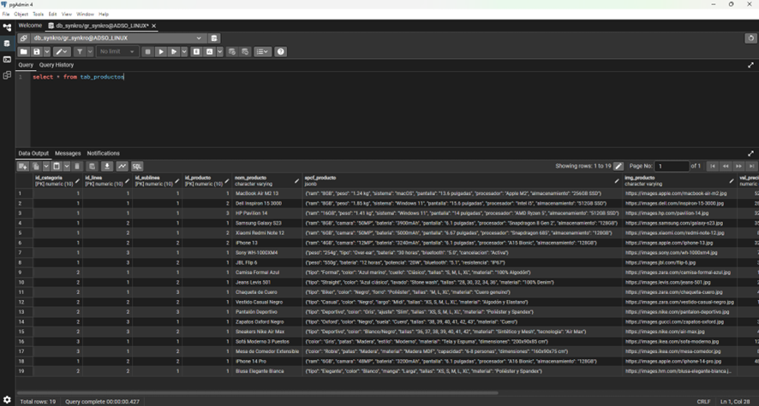

Pruebas de coherencia de los datos
Las pruebas de coherencia de los datos se centran en garantizar que los datos de distintos sistemas o bases de datos sean coherentes y sigan las mismas reglas y normas. Los datos inconsistentes pueden provocar imprecisiones y afectar a la fiabilidad de los informes y los procesos de toma de decisiones.

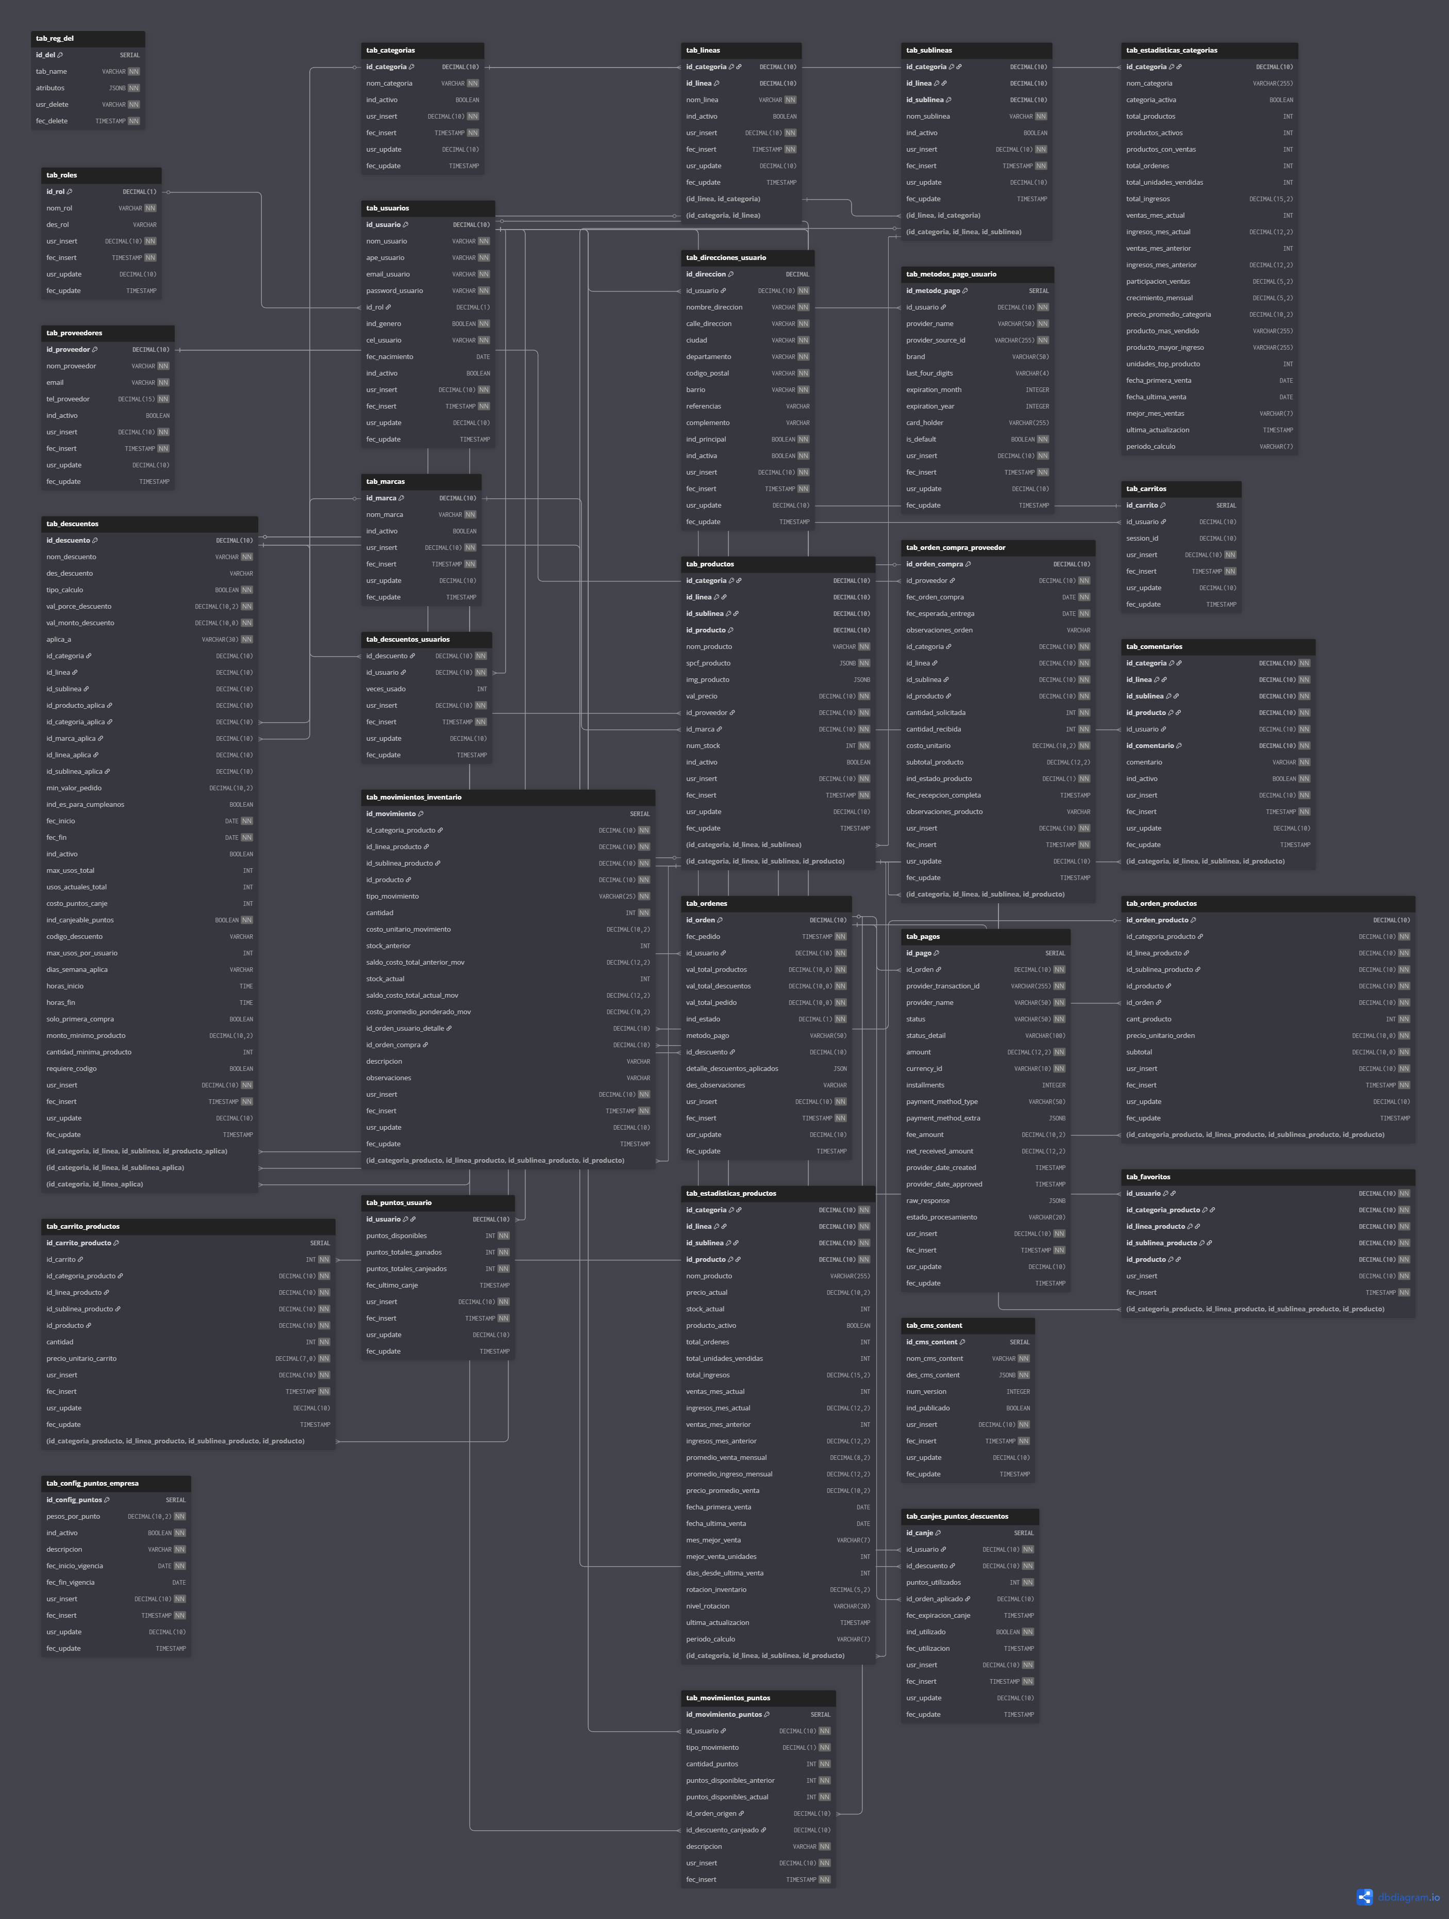

Prueba de precisión de datos
Las pruebas de precisión de los datos verifican que los datos del sistema representan con exactitud las entidades del mundo real que modelan. Los datos inexactos pueden provocar análisis incorrectos, una toma de decisiones defectuosa y una desconfianza general en los datos.
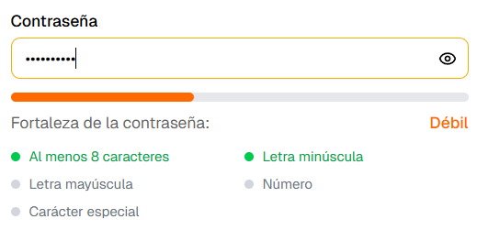

Pruebas de integridad de datos
Las pruebas de integridad de los datos tienen por objeto garantizar que los datos del sistema permanezcan inalterados y mantengan su coherencia y exactitud a lo largo de su ciclo de vida. Esto incluye verificar que los datos estén protegidos contra accesos no autorizados, corrupción y pérdidas.

Ejemplo de uso de tokens (JWT) en el software
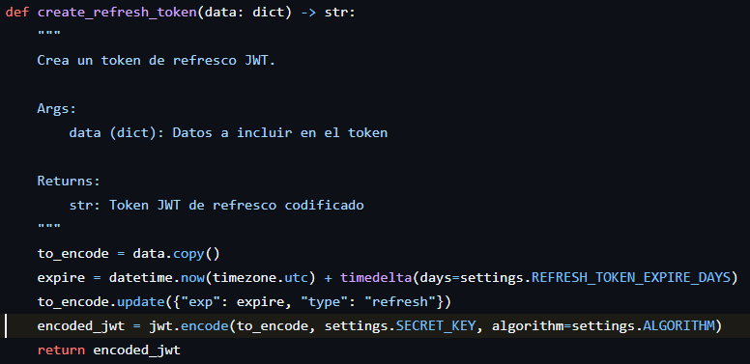

Pruebas de validación de datos
Las pruebas de validación de datos garantizan que los datos introducidos en el sistema cumplen las normas y requisitos predefinidos. Este tipo de pruebas se centra en verificar que los datos se ajustan al formato, el rango y otras reglas esperadas para garantizar que son adecuados para su posterior procesamiento y análisis.

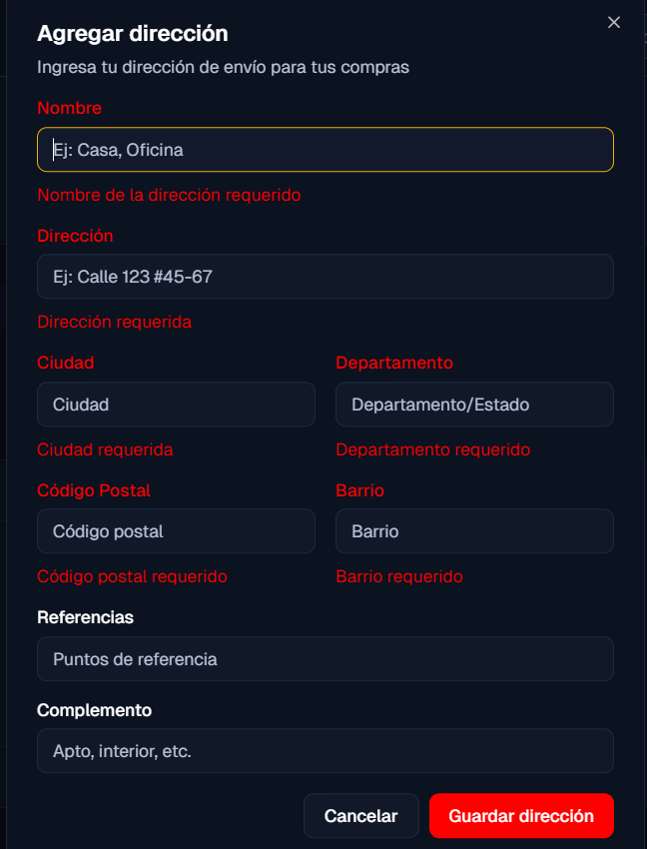

Pruebas de Interfaz de usuario

- Pruebas Visuales:

- Verificar layout responsive en diferentes resoluciones

Escritorio:
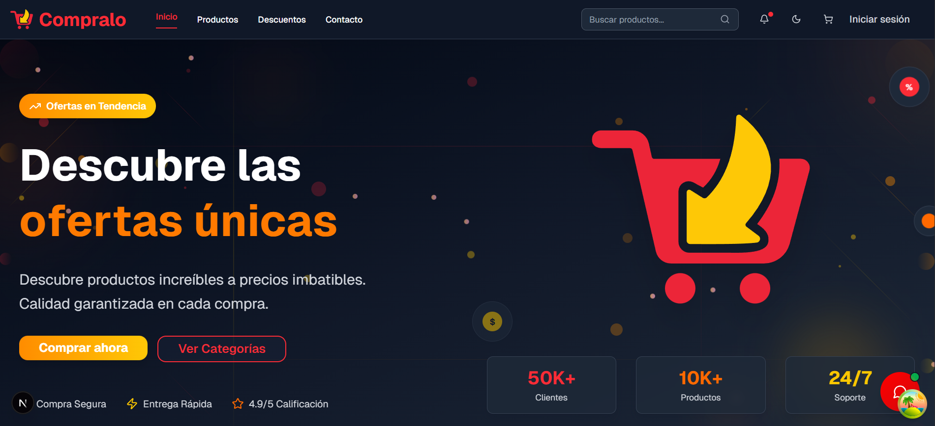

Dispositivo móvil:
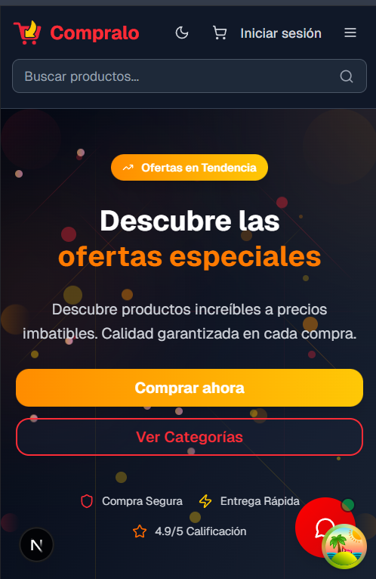

- Validar consistencia de colores, fuentes y espaciados

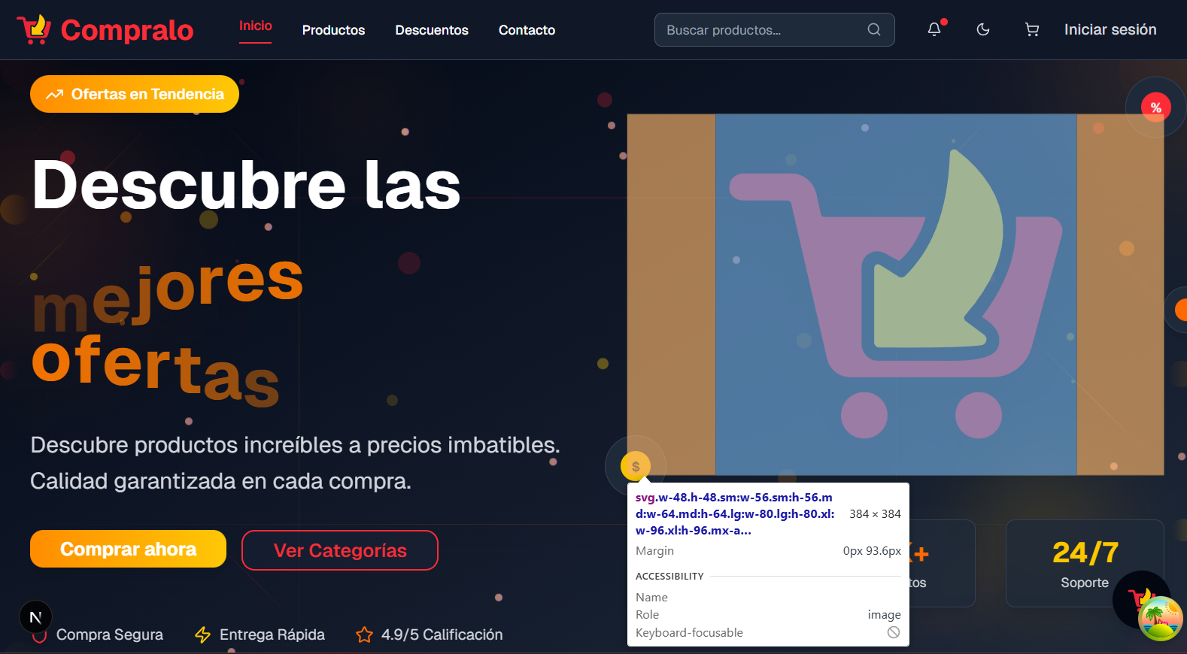

- Pruebas Funcionales:
- Validar formularios (inputs, validaciones, mensajes de error)
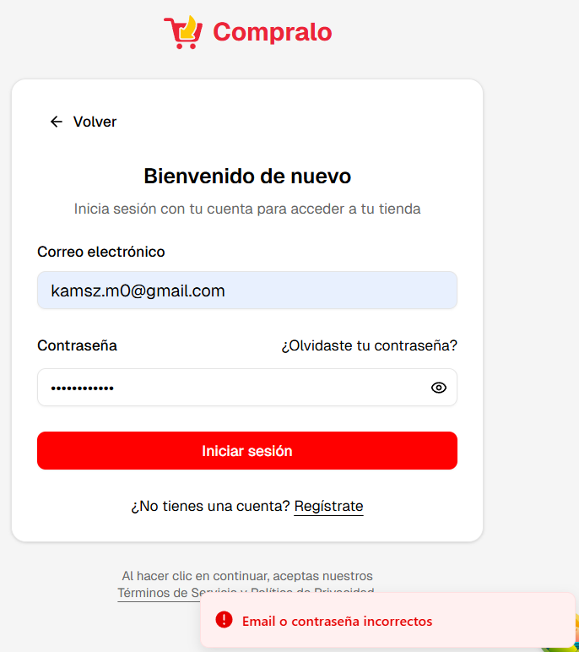

- Verificar navegación y enlaces
Se utilizó como prueba el acceso al archivo de configuración “config.py” sin tener los permisos requeridos. lo que resultó en un http://46.224.101.179:3000/app/core/config.py
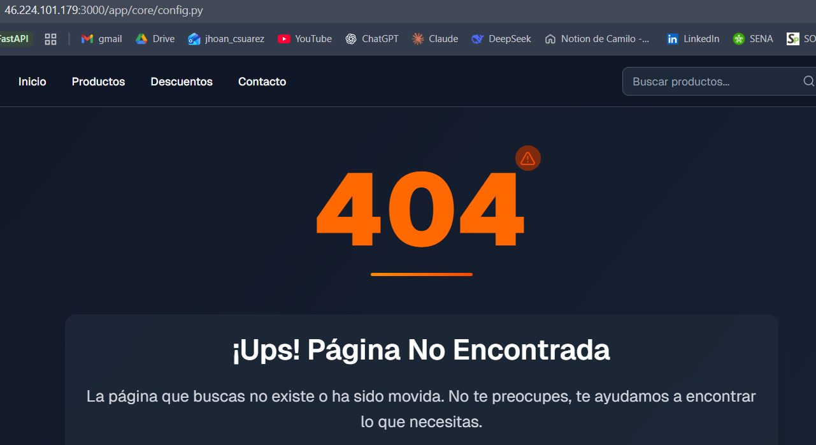

- Probar interacciones: clicks, hover, drag & drop
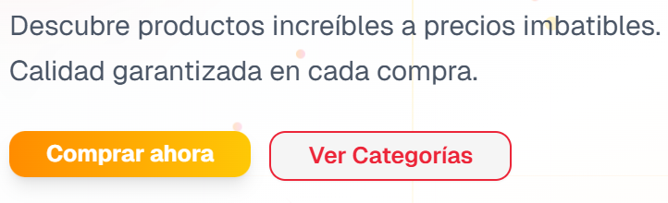

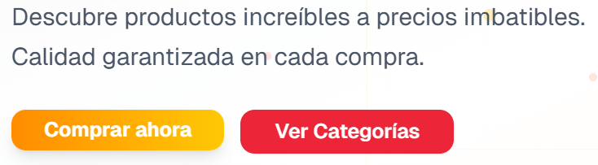

- Validar comportamiento de modales, dropdowns, tooltips
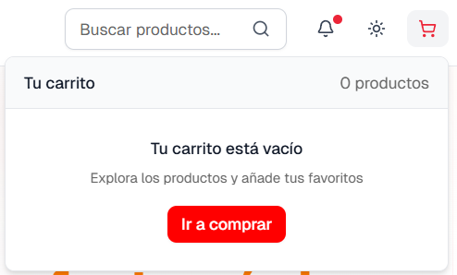

- Pruebas Cross-Browser:
Chrome:
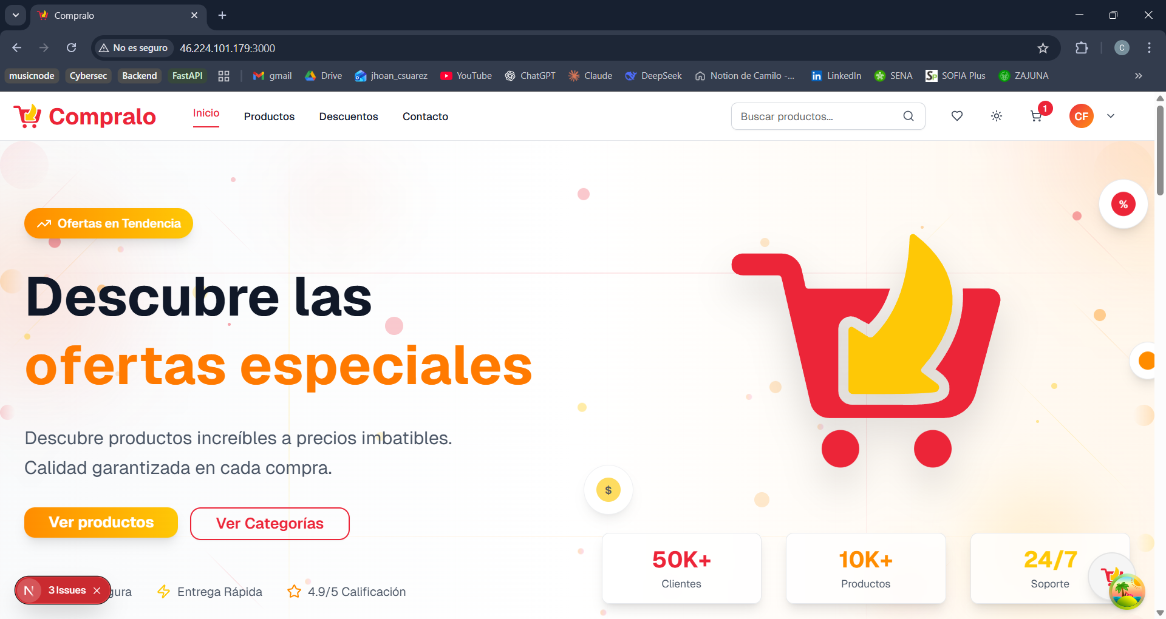

Edge:

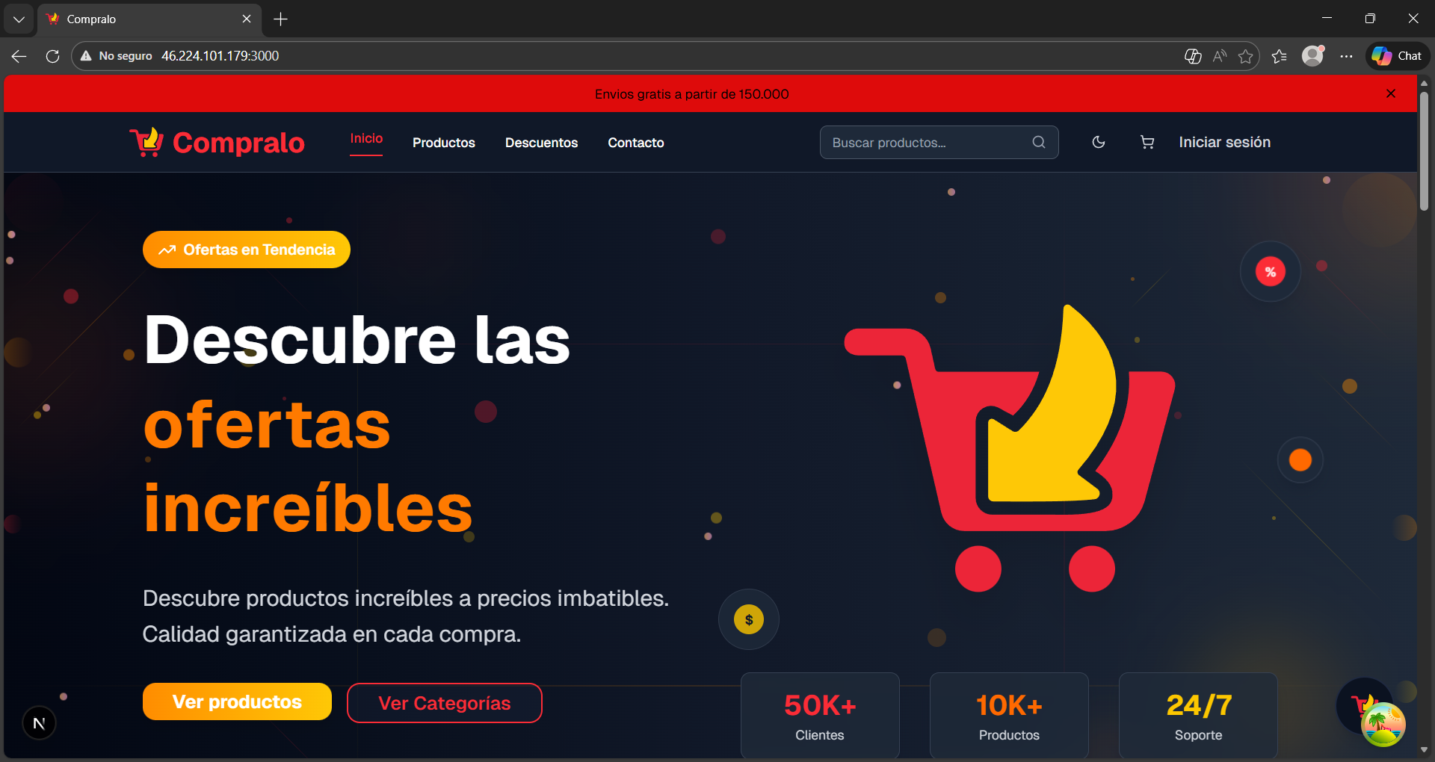

Safari:
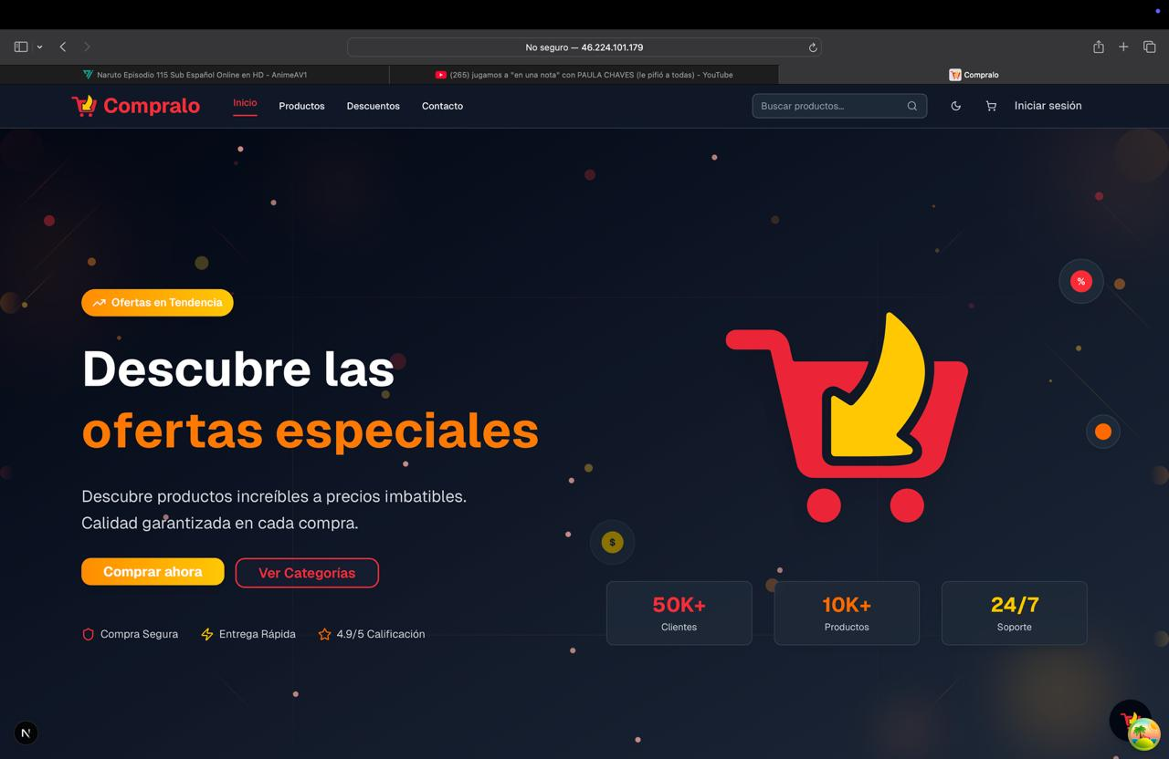

4. Pruebas de Accesibilidad:
- Herramientas como axe-core, WAVE, Lighthouse
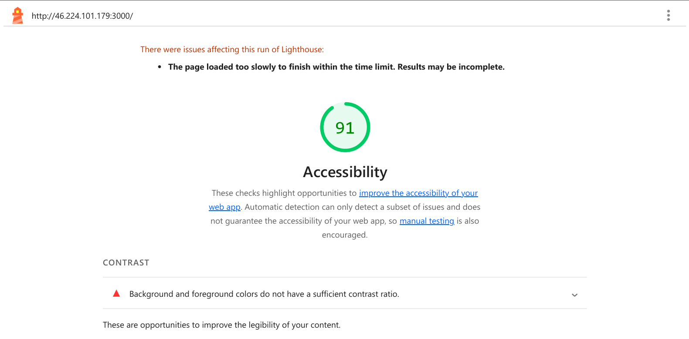
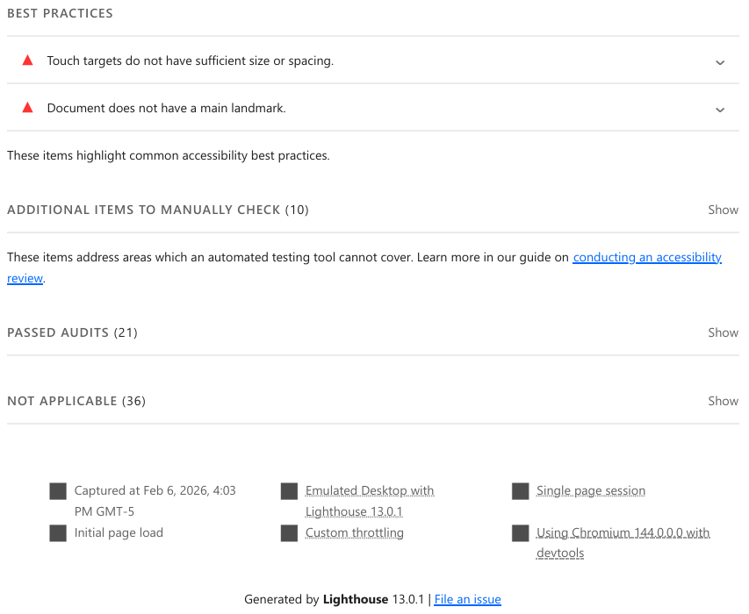

- Validar navegación por teclado
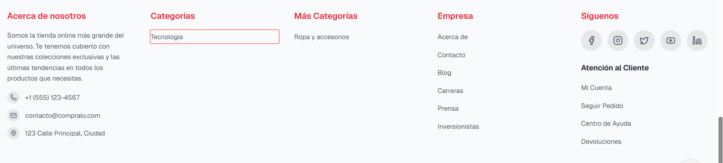




- Verificar atributos ARIA
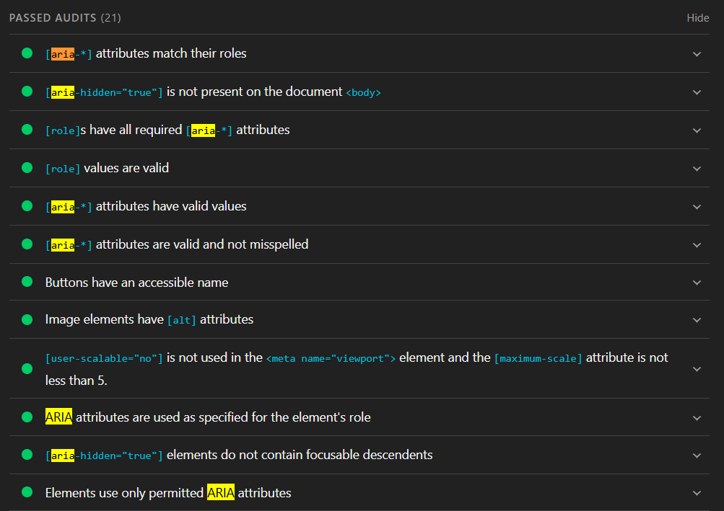

5. Pruebas de Performance:
- Lighthouse (Google)
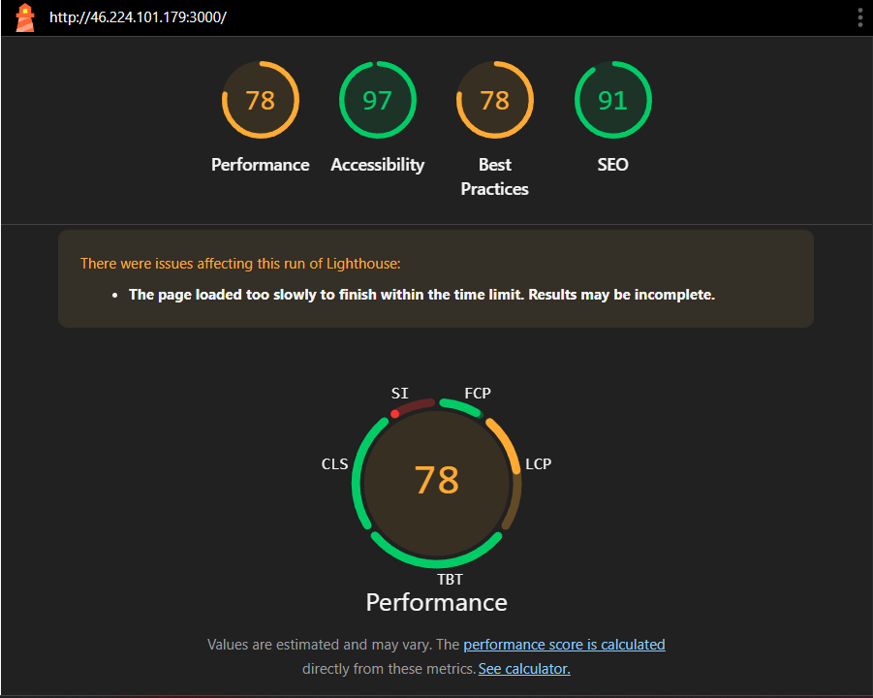

Pruebas de seguridad

Busca posibles errores de gestión de software basado en red:

Inyección (SQL, LDAP, NoSQL)
Ejemplo de código inyectado:
http://46.224.101.179:3000/buscar?producto=1'OR'1'='1
Resultado:
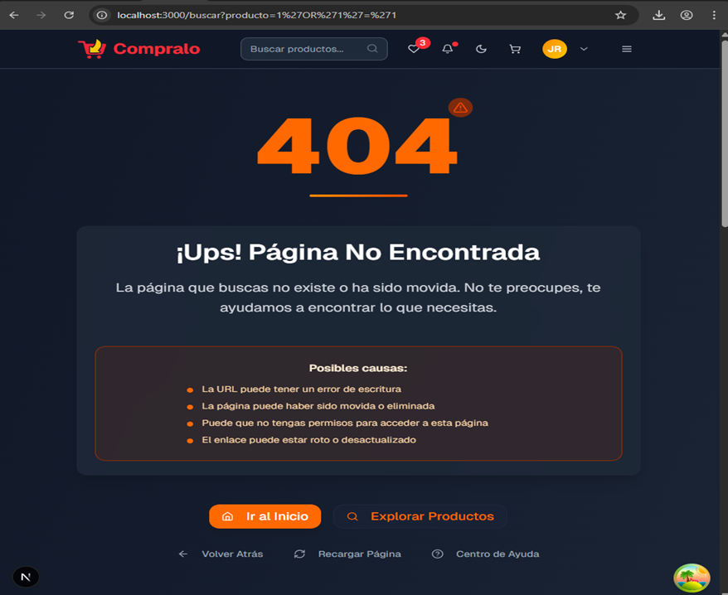

Control de acceso roto (Broken Access Control)
Prueba para intentar acceder a archivos del sistema:

http://46.224.101.179:3000/password
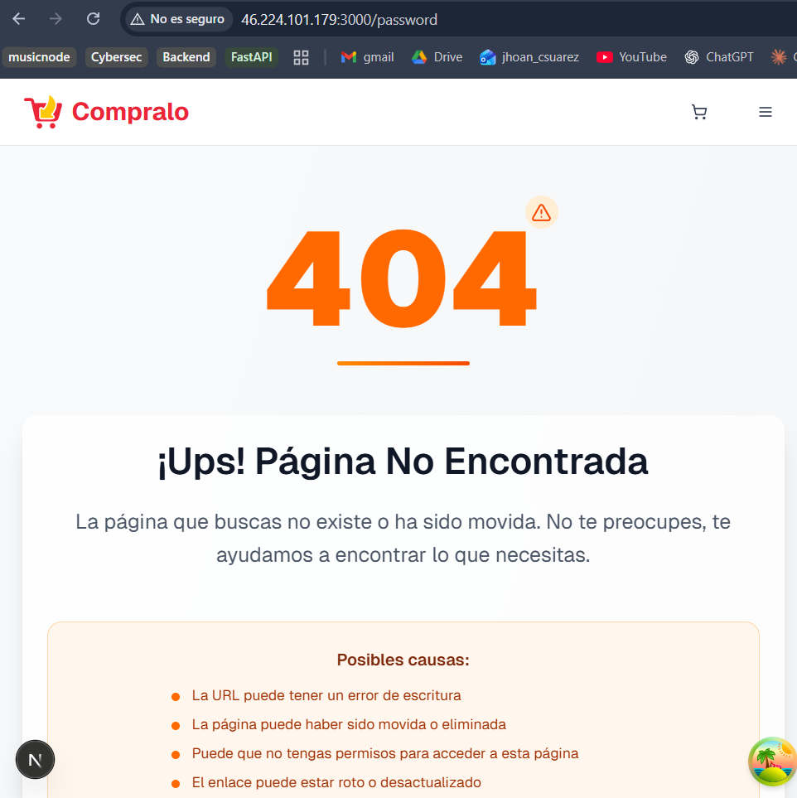

Configuración de seguridad incorrecta
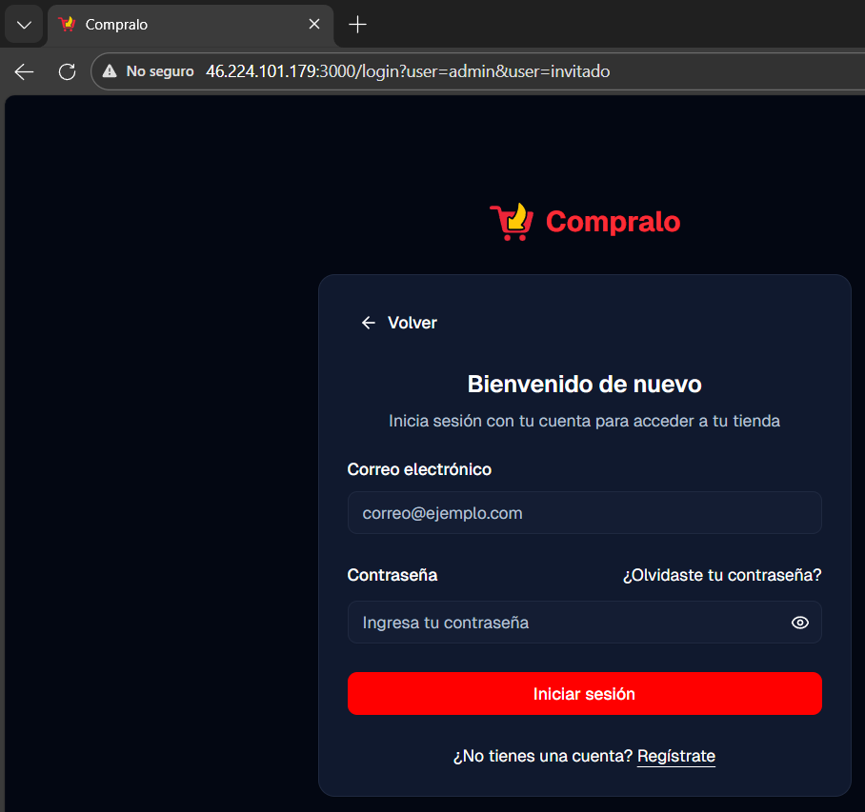

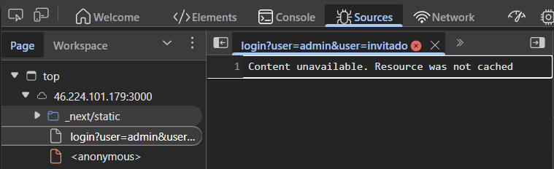

Cross-Site Scripting (XSS)
Ejemplo de código inyectado:
http://46.224.101.179:3000/buscar?q=<script>alert(1)</script>
Resultado:
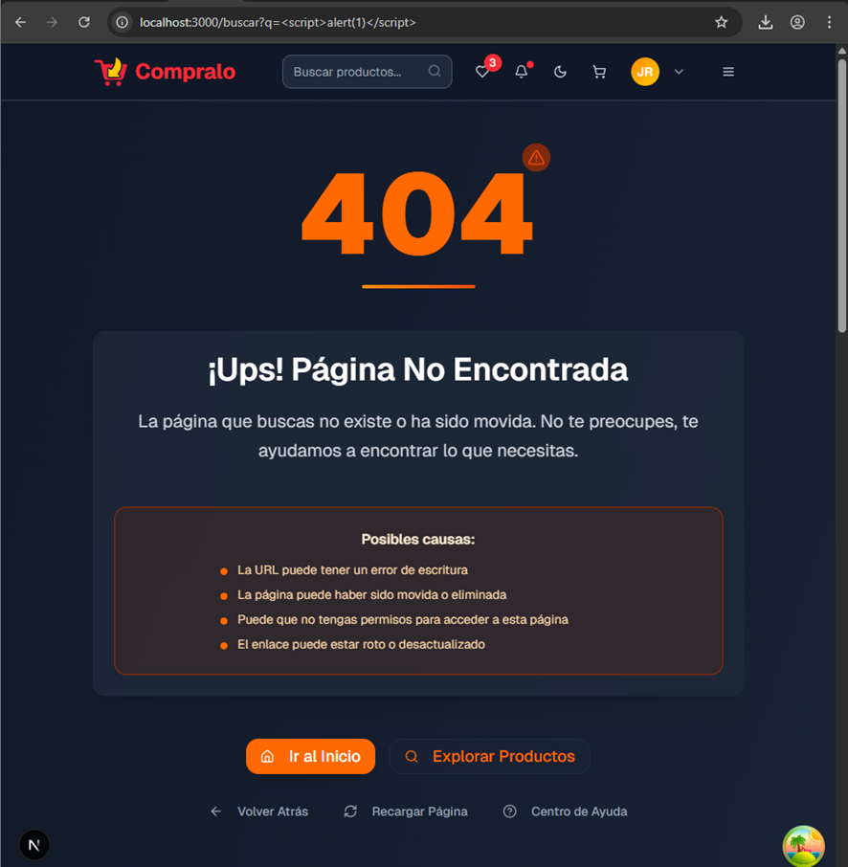

Relación requisitos — pruebas
Requisito | Tipo de prueba sugerida
RF-01 a RF-07 | Pruebas de API (registro, login, refresh, recuperación/restablecimiento, me, logout).
RF-08 a RF-11 | Pruebas de API CRUD (productos, categorías/líneas/sublíneas, marcas, proveedores).
RF-12 a RF-16 | Pruebas de API de carrito (crear, agregar, actualizar, migrar, total).
RF-17 a RF-19 | Pruebas de API de órdenes (crear, listar, actualizar estado).
RF-20 a RF-22 | Pruebas de integración con Wompi (mock o entorno de pruebas); webhook con firma válida/inválida.
RF-23 a RF-28 | Pruebas de API (inventario, descuentos, puntos, canjes, favoritos, direcciones).
RF-29 | Prueba de envío de email (mock Resend o bandeja de pruebas).
RF-30 a RF-32 | Pruebas de API con roles; dashboard; protección de rutas (401/403).
RNF-01 | Prueba de carga (ej. k6, Locust) y medición de P95.
RNF-02 a RNF-06, RNF-09, RNF-10 | Revisión de código y pruebas unitarias/integración según criterio.
RNF-07, RNF-08 | Pruebas manuales o E2E en navegadores; simulación de errores.

Trazabilidad
- Diseño: Cada RF/RNF debe poder asociarse a módulos de diseño (routers, services, esquema BD).
- Código: Los identificadores RF-xx y RNF-xx pueden referenciarse en comentarios, issues o casos de prueba para mantener trazabilidad.
- Pruebas: Cada caso de prueba debe indicar el requisito que verifica (RF-xx o RNF-xx).

